МБОУ «Многопрофильная гимназия №12» города Читы,
Забайкальского края

Статья
«Индивидуальные образовательные траектории в дистанционной системе Moodle».

Автор: учитель информатики
Шестаков Сергей Иванович

2014г.
Одна из наиболее актуальных проблем в современном обучении, является качество образования. Качество отражает конкурентоспособность специалиста и учебного заведения в целом.[1] Одним из способов повышения качества обучения являются индивидуальные образовательные траектории. Созданию образовательных траекторий способствуют индивидуальные маршруты. Индивидуальные маршруты - это образовательные пути, направленные на выбор профориентации учащихся. Информационные технологии позволяют учащимся строить свои образовательные маршруты через дистанционное обучение. Развитие Интернета в нашей стране позволяет дистанционно обучатся не только ученикам из города, но и из отдаленных сел. Следовательно, дистанционное обучение все больше и больше занимает лидирующие позиции в образовании. При этом дистанционному обучению отдают предпочтения не только ученики школ, но и взрослый контингент.
Какие преимущества получает слушатель курсов при дистанционном обучении:
- выбрать курс соответствующий его требованиям;
- выбор объема содержания дисциплины (в зависимости от будущей профессиональной деятельности);
- выбор способа восприятия материала;
-выбрать интенсивность обучения;
- выбрать время контроля.
Какие преимущества получает преподаватель:
- отсутствие помещения для проведения образовательного процесса;
- список слушателей ограничивает сам учитель;
- возможность работать в удобное время.
Непрерывный процесс образования дает возможность использовать индивидуальные образовательные траектории. Следует отметить, что и сама образовательная траектория является подвижным, меняющимся и настраиваемым компонентом, который следует за обучающимся. Реализация курсов в системе Moodle как раз позволяет настраивать и изменять курс в зависимости от работы учащегося.
Слово Moodle – это аббревиатура от понятия Модулярная Объектно-Ориентированная Динамическая Обучающаяся Среда, является пакетом программного обеспечения для создания курсов дистанционного обучения. Так как Moodle расширяется, то его начинают использовать не только университеты, но и колледжи и школы. [2]
Работу по созданию курса можно разделить на 2 этапа:
- На этом этапе преподаватель создает логическую структуру общего курса и наполняет её основным материалом, а также планирует учебную деятельность;
- На втором этапе организует учебную деятельность учащихся и корректирует учебный материал. 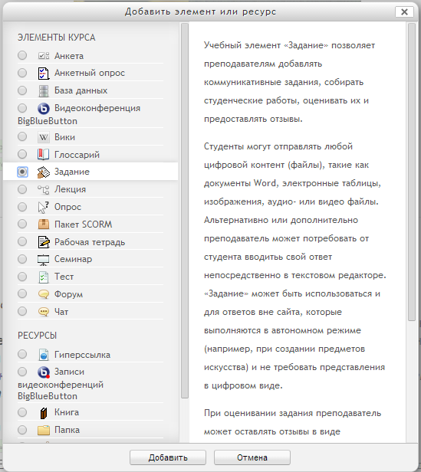
Именно на втором этапе выстраивается индивидуальная траектория обучения учащегося. При создании индивидуальных маршрутов можно использовать следующие модули приобретения и контроля знаний: лекции, веб-страницы, задание, тест. Для организации интерактивности форум или чат. При этом настройку модуля можно организовать отдельно по каждому слушателю или группе слушателей. [2]
Если исходить из опыта работы в данной системе, то можно привести в пример «Многопрофильную гимназию №12» города Читы, Забайкальского края, где я выступаю в роли сетевого администратора. Гимназия, на данный момент является муниципальным ресурсным центром в городе, обучая детей из школ города (СОШ №10, СОШ №14 и СОШ №44) и края (с. Акша). В обучении участвуют 5 сетевых педагогов по следующим направлениям: математика 9 – 11 класс, биология 10 класс, химия 10 класс, русский язык 10 класс, история 10 класс и 72 ученика.
Курсы, которые используются для обучения, были созданы для группы учащихся, что позволяет им освоить основной материал, при этом возможна помощь не только сетевого педагога, но и помощь участников курса, используя чат и форум. Но данные курсы предполагают и индивидуальную работу педагога и ученика. Данную работу можно организовать с помощью следующих инструментов: рабочая тетрадь, где на выполненное задание учитель дает отзыв и в случае неправильного выполнения дает пояснение и дополнительный материал; видеоконференции, чат, где в режиме реального времени педагог объясняет дополнительный материал. Значимость видеоконференции в курсе очень велико, но требует от сетевого педагога знаний для организации и времени.
Рассмотрим результаты работы ресурсного центра. В 2012 – 2013 году полное обучение прошли около 38 % из всех заявленных и получили сертификаты. Такой низкий показатель обусловлен в первую очередь отсутствием навыков самоорганизации учащихся, малое количество онлайн работы, и низкая скорость интернета у слушателей. В 2013 – 2014 году число детей прослушавших курсы должно возрасти до 40 – 50 %, что показывает интерес учащихся к дистанционному обучению и развитию самих курсов.
В будущем, видится значительное развитие дистанционного обучения в Забайкальском крае. Учащиеся смогут совмещать очное и заочное (дистанционное) обучение, получая необходимые дополнительные знания для профессионального роста, что позволит повысить качество образования конкретных учреждений и образования края в целом.

Используемая литература:
- «Индивидуальные образовательные траектории в области математических и естественно - научных дисциплин» Асманова И.Ю., Горячова М.В.; Научный журнал «Успехи современного естествознания» 2008 г.
- Методические указания для преподавателей «Организация дистанционного обучения в системе Moodle» 2008г.

